CS Caritas Socialis Pressemeldung

Wien, 20. September 2018

**Benefizkonzert mit Mitgliedern den Wiener Philharmoniker zugunsten CS Hospiz Rennweg war großer Erfolg**

Am Mittwoch, den 19. September 2018 fand unter dem Motto „Appetit auf Musik“ das traditionelle Benefizkonzert mit Mitgliedern der Wiener Philharmoniker zugunsten CS Hospiz Rennweg statt. Durch den Abend führte Christian Clerici. UnterstützerInnen, SpenderInnen, Sponsoren und MusikliebhaberInnen, setzten an diesem Abend mit ihrem Besuch ein Zeichen der Solidarität für schwerkranke Menschen im CS Hospiz Rennweg.

**Mitglieder der Wiener Philharmoniker für CS Hospiz Rennweg**

Gesundheitsstadtrat Peter Hacker dankte den MitarbeiterInnen des CS Hospiz Rennweg und hob im Gespräch mit Christian Clerici die Vorreiterrolle der CS Caritas Socialis hervor:

„Die CS Caritas Socialis ist die Einrichtung, die mit den Themen Hospiz und Palliativ assoziiert wird. Die CS Caritas Socialis ist in diesen Fragen ein Vorreiter und geht immer noch einen Schritt weiter“, so Peter Hacker, Gesundheitsstadtrat der Stadt Wien in seiner Eröffnungsrede.

Den KonzertbesucherInnen wurde ein musikalischer Abend der Spitzenklasse geboten. Am Programm standen Werke von Schumann, Brahms, Beethoven und Erzherzog Rudolf von Österreich. Christian Clerici führte souverän und mit gewinnendem Charme durch den Abend.

**Wertvolle Augenblicke des musikalischen Genusses**

Die BesucherInnen zeigten sich begeistert von den ausgewählten Musikhighlights, die Prof. Peter Schmidl mit seinem Philharmonikerfreunden konzertant aufführte. Ein besonderer Dank gilt den Mitgliedern der Wiener Philharmoniker unter der Leitung von Prof. Peter Schmidl für die jahrelange Unterstützung. Jeder erzielte Euro des Kartenverkaufs ist dank unserer Sponsoren eine Spende an das CS Hospiz Rennweg und ermöglicht ein würdevolles und schmerzfreies Verabschieden aus dieser Welt.

**CS Hospiz Rennweg**

Der Kostbarkeit des Lebens im Sterben Raum und Zeit geben.

Das CS Hospiz Rennweg umfasst sechs Einrichtungen unter einem Dach: Beratungsstelle, Mobiles Palliativteam, Palliativstation, Hospizteam der Ehrenamtlichen, Roter Anker und Begleitung in der Trauer.

Dank der Kooperation mit dem Krankenhaus der Barmherzigen Schwestern Wien, der Unterstützung der Stadt Wien und des Fonds Soziales Wien wird ein Teil der Kosten getragen.

Im letzten Jahr wurden insgesamt 758 im CS Hospiz Rennweg betreut. Die Beratungsstelle hat 2.395 Beratungsgespräche geführt. Das 103-köpfige Hospizteam der Ehrenamtlichen hat in 8.453 Stunden Menschen in schwierigen Lebenssituationen begleitet.

Wir danken unseren SpenderInnen und UnterstützerInnen: Bankhaus Schelhammer & Schattera AG, Kunst hilft, Novartis Pharma GmbH, OENB, ORF, Österreichische Lotterien, RSC Raiffeisen Service Center GmbH, Schütz Marketing Services, GGK MullenLowe, Shell Austria GmbH, SV (Österreich) GmbH, Wiener Philharmoniker, Wild GmbH

Spendenkonto: IBAN: AT27 2011 1800 8098 0900

Fotos:

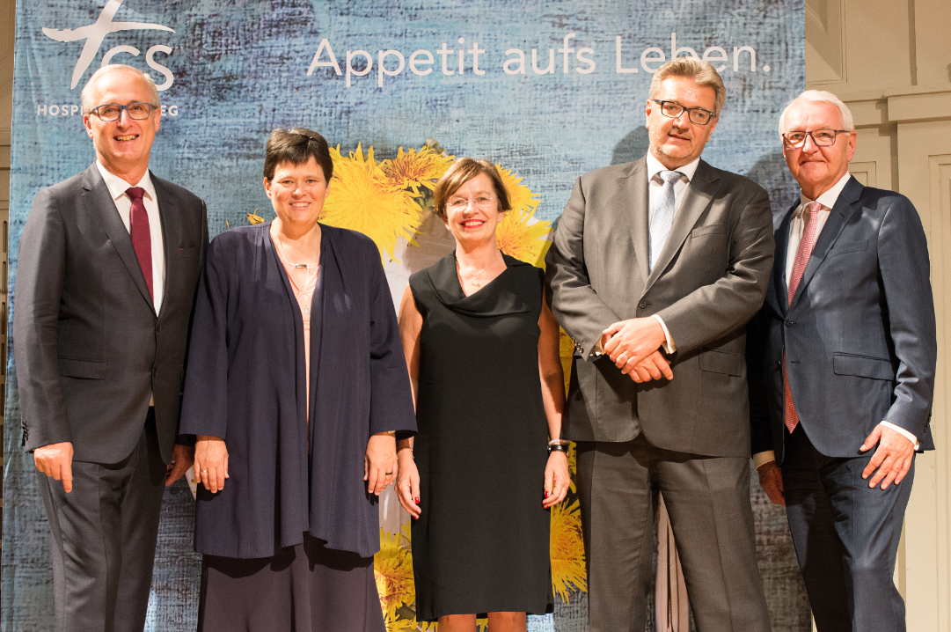

(vlnr) Mag. Robert Oberndorfer, Geschäftsführer CS Caritas Socialis; Sr. Susanne Krendelsberger CS, Generarlleiterin und Stiftungvorstand, Mag. Doris Schmidauer, Gesundheitsstadtrat Peter Hacker, Mag. Josef Halbmayr, Finanzvorstand ÖBB (Foto: Simone Leonhartsberger)

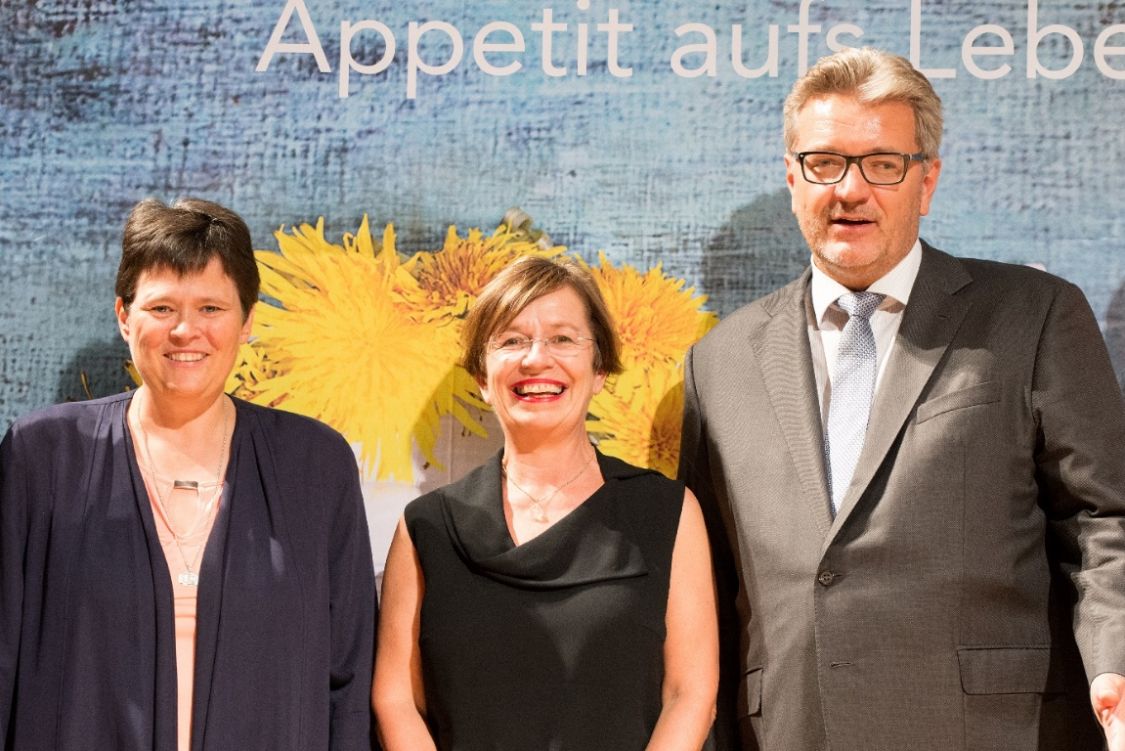

(vlnr) Sr. Susanne Krendelsberger, CS Gernalleitung und Stiftungvorstand, Mag. Doris Schmidauer, Stadtrat Peter Hacker (Foto: Simone Leonhartsberger)

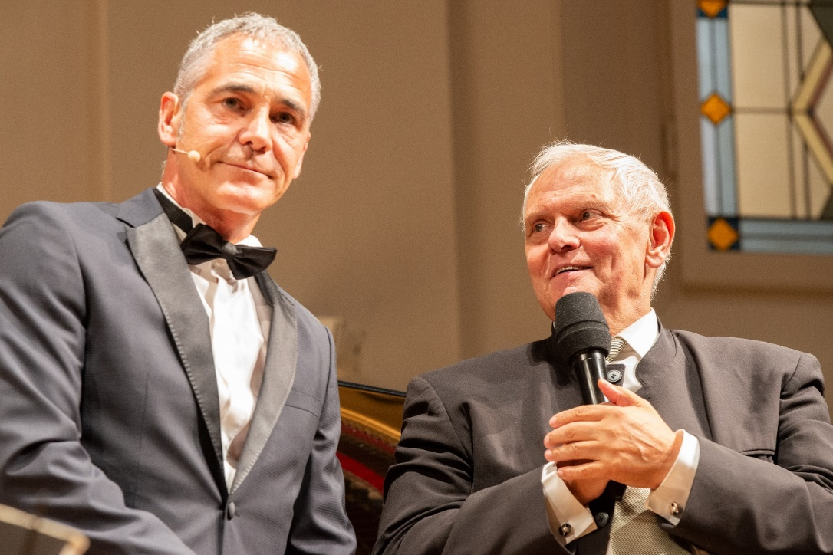

Christian Clerici im Gespräch mit Prof. Peter Schmidl, der seit 18 Jahren Benefizkonzerte zu Gunsten CS Hospiz Rennweg initiiert. (Foto: Simone Leonhartsberger)